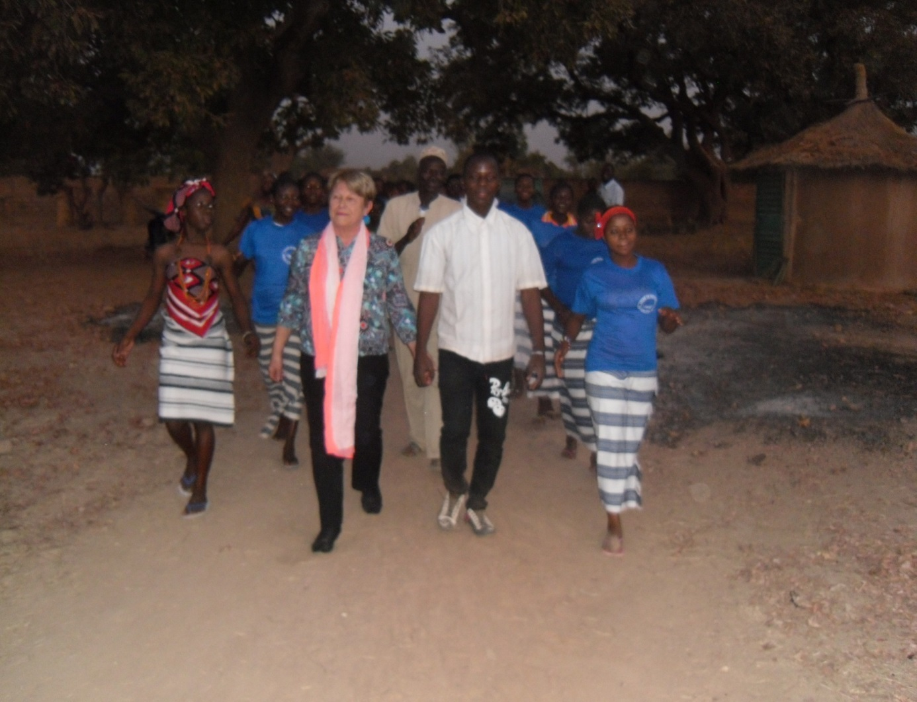

Bonjour à vous tous et toutes, parrains, donateurs et amis…

Depuis Senas je vous souhaite une bonne et heureuse année 2018.
Revenons sur l’année 2017 :
La vie reste difficile au Burkina Faso surtout sur le plateau Mossi où nous sommes installés dans le calme de la brousse, à Bazoulé, à 30 km de Ouagadougou.
Tout se passe bien au foyer malgré mes périodes de longues absences ; toute l’équipe du Burkina prend parfaitement en charge ce qu’il faut faire sur le terrain.
Le nombre d’enfants parrainés est de 132 avec une augmentation de petits (en CP2, et CE1) et des résultats brillants pour nos grands (université et écoles supérieures).
Je tiens à le redire : leur réussite n’est possible que grâce à vous !
Quand ils ne sont pas en période de cours, les grands s’occupent de l’encadrement des petits pour les révisions de pré-rentrée, les études du soir et en fin d’année, les trois jours de bonheur.
Ils participent aussi activement aux travaux réalisés cette année : le toit pour le réfectoire, l’électrification du dortoir des filles et le nouveau mur de clôture. Ils aident aussi pour les cultures agricoles réalisées sur notre terrain.

Une nouvelle année s’ouvre à nous, et c’est le moment des vœux…
Alors voilà, nous désirons de tout cœur pouvoir poursuivre et améliorer l’action de notre Association ! Et vous êtes indispensables !
C’est pourquoi, nous souhaitons que notre équipe s’étoffe, et que quelques-uns d’entre vous puissent consacrer parfois une petite partie de leur temps à notre association ; ils seront bienvenus et accueillis avec joie par nos équipes locales.
Et nous souhaitons vraiment qu’en 2018, quelques parrains/marraines franchissent le pas et nous accompagnent sur place au foyer de Bazoulé … ils en reviendront sans aucun doute enchantés

Nous avons encore beaucoup de choses à accomplir ensemble… !
Il ne me reste plus, au nom de toute l’équipe EJB, de France et du Burkina, qu’à vous présenter, à vous et à vos proches, nos vœux de bonne et heureuse année 2018.

